особенности печати в Linux
принтерами фирмы Brother
крис касперски, no-email

поддержка Linux'а становится очень актуальной, особенно когда разговор заходит о государственных учреждениях, где Linux чувствует себя довольно уверенно, составляя существенную конкуренцию продукции Microsoft, однако, за открытость и бесплатность Linux'а приходится расплачиваться большим количеством проблем, в том числе связанных с поиском, установкой и настройкой драйверов различных устройств. фирма Brother поддерживает Linux, но Linux-сообщество (пока) не поддерживает фирму Brother со всеми вытекающими отсюда последствиями, рикошетом ударяющими по конечному пользователю.

введение
Популярность Linux'а растет с каждым днем и большинство крупных производителей аппаратного обеспечения (и Brother в том числе) уже не могут позволить себе игнорировать его существование, поскольку, даже те несколько процентов рынка, захваченные Linux'ом, в пересчете на абсолютные цифры составляют миллионы потенциальных покупателей, вполне окупающих разработку драйверов, однако, их качество (за редкими исключениями) оставляет желать лучшего и установка драйверов обычно сопровождается многочисленными проблемами, решение которых требует достаточно высокой квалификации выходящей за рамки возможностей средне статического потребителя.
Главным образом это вызвано скудностью бюджета, выделяемого на разработку Linux-драйверов, и отсутствуем квалифицированных специалистов, имеющих реальный опыт работы со всем "зоопарком" Linux-систем, каждая из которых имеет свои особенности нигде не описанные и подверженные спонтанными изменениям с расстрелом на месте без всякого предупреждения. В этом смысле Linux радикально отличается от Windows и других коммерческих операционных систем, производители которых весьма щепетильны в вопросах обратной совместимости, и которые работают не только над кодом, но и над документацией, описывая новые API-функции вместе с примерами их использования. Никто, конечно, не говорит, что разрабатывать драйвера под Windows – это просто, но по крайней мере, качество этих драйверов особых нареканий не вызывает, процедура установки автоматизирована до предела, а все возникающие проблемы обычно решается установкой пакетов обновлений или новых версий драйверов.
А что мы имеем в Linux? Документации нет и ее заменяет исходный код со скудными комментариями, причем, любой составитель дистрибутива может вносить в этот код свои собственные изменения (и не только может, но и вносит), вызывающие совершенно неожиданные эффекты. Linux похож на болото, утонувшее во тьме, а в руках у программиста — только крошечный фонарик. Ни на что опираться нельзя — все зыбко, изменчиво, о твердой почве под ногами приходится только мечтать. В одном дистрибутиве — так, в другом — сяк, а в следующей версии ядра вообще все иначе. Конечно, никто не говорит, что хороших драйверов под Linux не может существовать в принципе, просто их разработка обходится порядка на два дороже из-за необходимости учета всей этой многовариантности и дополнительных расходов на тестирование драйвера под кучей дистрибутивов.
Собственно говоря, отличие философии Linux от Windows в том, что Microsoft выпускает Windows, а драйвера пишут производители оборудования и потому для нормальной работы драйверов достаточно односторонней поддержки Windows конкретно взятым производителем (например, Brother). Предпринимает ли Microsoft какие-то ответные шаги в этом направлении или нет — уже неважно. Windows не обязана поддерживать Brother, чтобы пользователи не имели проблем. В Linux же необходима двухсторонняя поддержка. Brother должен поддерживает Linux, выпуская драйвера для своих устройств, а Linux-сообщество обязано поддерживать Brother, включая его драйвера в дистрибутивы, тестируя их и при необходимости адоптируя драйвера к конкретному клону Linux'а с учетом его особенностей. Только в этом случае конечный пользователь будет более или менее работоспособный продукт.
Поддерживает ли Brother операционную систему Linux? Да, Brother выпускает драйвера для своих устройств по лицензии GPL — то есть распространяет их с исходными текстами и правом модификации. Следовательно, любой составитель дистрибутивов имеет возможность включить их в комплект поставки (после тестирования и адоптации). Но поддерживает ли сообщество Linux фирму Brother? Увы, ответ отрицательный. Популярные дистрибутивы не содержат драйверов, отсылая пользователя к сайту Brother, фактически, перекладывая задачу адаптации драйверов на его плечи. Brother не может (точнее может — учитывая масштабы компании, просто не хочет тратить на это деньги) учитывать особенности всех дистрибутивов и даже на официально поддерживаемые ею дистрибутивы драйвера устанавливаются не в полностью автоматическом режиме и пользователю приходится вручную выполнять различные дополнительные (и современно неочевидные!) действия часть из которых перечислена в официальном же FAQ, часть — приходится находить экспериментальным путем или поиском в Интернете на блогах и Linux-форумах.
Почему же составители дистрибутивов не уделяют поддержке Brother должного внимания? Это одна из издержек демократии, против которой не попрешь. Linux — свободная система. Не хотят поставщики Linux-решений сотрудничать с Brother — вот и не сотрудничают. Кому-то не нравится качество кода, кому-то просто неинтересна Brother и ее продукция. А страдает кто? Правильно — конечные пользователи! На самом деле, ситуация совсем не безнадежна и большинство проблем вполне решаемы, главное — знать, где искать ответ!

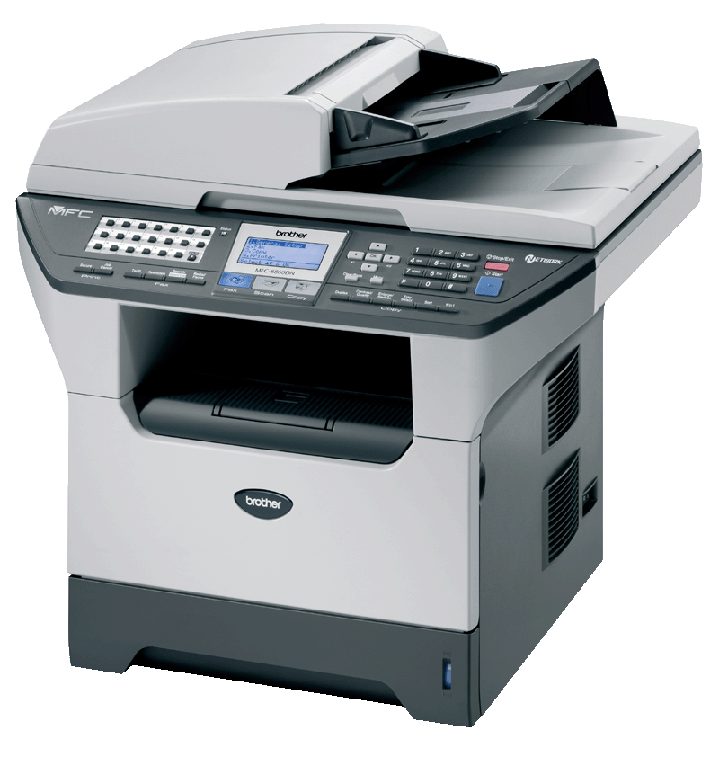
Рисунок 1 многофункциональное печатающее устройство Brother MFC-8860DN (BS-Script модель)

fundamentals
Общая информация (на английском языке) по поддержке Linux собрана на станице: http://solutions.brother.com/linux/en_us/index.html, откуда, в частности, можно узнать, что Brother поддерживает следующие дистрибутивы: RedHat, Mandriva (бывший Mandrake), SuSE, Debian и FedoraCore. В этом списке отсутствуют Gento, Ubuntu и многие другие популярные дистрибутивы, тем не менее драйвера работают и на них, пускай и не без проблем, решение большинства из которых описаны в официальном FAQ: http://solutions.brother.com/linux/sol/printer/linux/linux_faq-2.html (что вообще-то очень странно — если компания осведомлена о проблеме, что мешает ей доработать драйвер? даже с учетом того, что Linux-пользователи приучены читать документацию со всеми FAQ и readme, не слишком-то вежливо заставлять их делать "руками" то, что программа может выполнить и самостоятельно).
Поддержки операционных систем семейства BSD нет и по-видимому еще долго не будет, что тоже странно — позиции Linux в качестве серверов (и серверов печати в том числе) пока еще не настолько сильны, чтобы полностью вытеснить с рынка BSD, которая к тому же намного более безопасна и достаточно популярна в критических инфраструктурах. Тем не менее, поскольку лазерные принтеры, выпускаемые фирмой Brother, поддерживают стандартный для этих устройств язык PostScript, то можно использовать общий (generic) Postscript/PCL-драйвер, например, Ghostscript hl1250 или Ghostscript hl7x0-драйвер, входящий в штатный комплект поставки операционной системы.
По историческим причинам UNIX имеет большое количество сервисов, отвечающих за печать, что создает огромные проблемы как для разработчиков приложений (какую из систем использовать?), так и для производителей драйверов, вынужденных поддерживать несколько систем сразу, ну а страдают, как водится, пользователи.
Brother поставляет два типа драйверов — LPR-драйвера (для LPD сервиса) и CUPS-драйвера/CUPS-wrapper'ы для CUPS-системы, превращающей компьютер в сервер печати, управляемый по WEB-интерфейсу и базирующейся на LPD-сервисе. Большинство офисных приложений (например, OpenOffice) замечательно работают через LPR-драйвер, процесс установки которого (на английском языке) описан на станице http://solutions.brother.com/linux/sol/printer/linux/lpr_install.html, и установка CUPS-драйвера описанная (на английском языке) на странице http://solutions.brother.com/linux/sol/printer/linux/cups_drivers.html требуется только, когда компьютер планируется использовать как сервер сетевой печати (примечание: LPD-сервис поддерживает печать по сети, однако, предоставляет минимум средств контроля, управления и планировки, поэтому, использование CUPS-системы во многим случаях является намного более предпочтительным решением, однако, установка CUPS-драйвера не отменяет необходимости установки LPR-драйвера, который должен быть установлен первым).

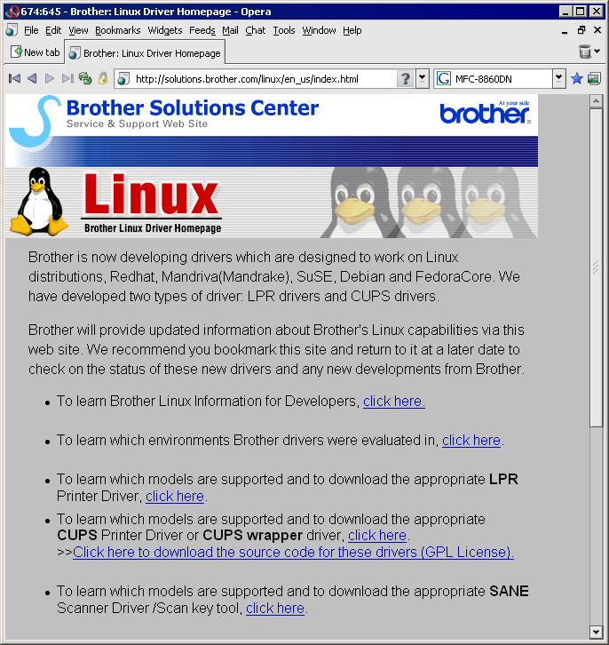
Рисунок 2 на странице http://solutions.brother.com/linux/en_us/index.html собрана основная информация по поддержке Linux

>>> врезка LPD, LDR, etc
Аббревиатуры LPD/LDR расшифровываются как Line Printer Daemon protocol/Line Printer Remote protocol ("протокол [удаленной] службы построчной печати"). В мире UNIX-систем, LPD-протокол — это стандарт де-факто, описанный в RFC-1179 (http://tools.ietf.org/html/rfc1179) и реализующий базовые возможности по управлению очередями печати. LPD-демон поддерживает как локальный так и удаленный режимы, работая по TCP/IP-протоколу через 515-порт.
Существует множество реализаций LPR — от коммерческих, до бесплатных, охватывающих практически все операционные системы: Linux, BSD, Windows. Фирма Brother поставляет LPR-драйвера для Linux, но не для BSD, поскольку в BSD используется совершенно иная драйверная модель, несовместимая с Linux, тем не менее, открытость исходных текстов вкупе с GPL-лицензией позволяет всем желающим осуществить перенос драйверов под BSD самостоятельно (хоть и появление таких желающих достаточно маловероятно, особенно с учетом того, что FreeBSD и Open/NetBSD архитектурно сильно неодинаковы и пути их ядер разошлись еще много версий тому назад).

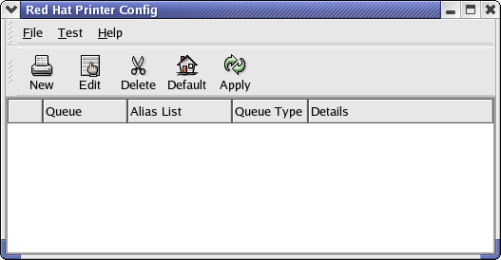
Рисунок 3 работа с очередью печати в Linux

>>> врезка вокруг CUPS
Аббревиатура CUPS расшифровывается как Common Unix Printing System ("общая система печати в UNIX") и в настоящее время представляет собой торговую марку, принадлежащую компании Apple, вместе с самим программным обеспечением, входящим в состав практически всех Linux-дистрибутивов и поддерживаемого последними версиями Windows.
CUPS использует IPP (Internet Printing Protocol), основанный на протоколе HTTP и по умолчанию использует 631-порт. Компьютер с CUPS превращается в сервер печати, управляемый через WEB-интерфейс и внутренне опирающийся на LPR, а потому установка CUPS не является обязательной (особенно, учитывая тот факт, что LPD поддерживает удаленную печать) и оправдывает себя только когда к компьютеру подключено большое количество печатающих устройств, загруженных на полную мощь.
Компания Brother предоставляет CUPS-драйвера для печатающих устройств, поддерживающих BS-Script, и CUPS-wrapper'ы (обертки) для устройств, не поддерживающих BS-Script. Для конфигурирования и настройки CUPS-драйверов используются текстовые файлы в формате PostScript Printer Description (или, сокращенно, PPD), так же предоставляемых фирмой Brother с настройкам по умолчанию, которые могут быть измены конечным пользователем в соответствии с его личными предпочтениями.

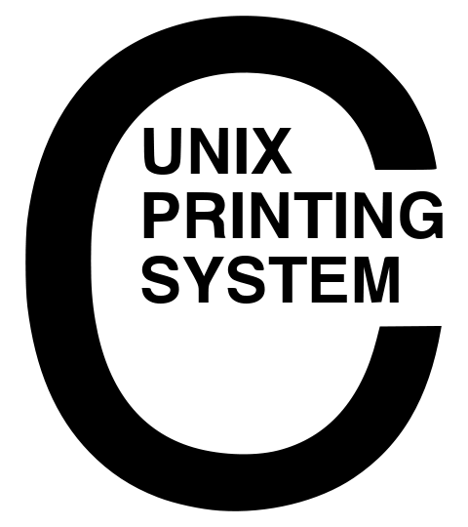
Рисунок 4 официальный логотип системы CUPS (www.cups.org)

>>> врезка PostScript и Ghostscript
Пусть созвучность в названиях PostScript и Ghostscript не введет вас в заблуждение и не создаст ненужную путаницу. PostScript — язык разметки страницы, разработанный компанией Adobe и поддерживаемый практически всеми лазерными принтерами. Ghostscript — одна из реализаций интерпретатора языка PostScript, в настоящее время распространяющая как на коммерческой (Artifex Software Ghostscript), так и некоммерческой (GNU Ghostscript) основах. Вообще же, интерпретаторов языка PostScript существует достаточно много и принтер, строго говоря, не относится к тем устройствам, под которое обязательно требуется "родной" драйвер производителя. В отличии от видеокарт, разработчики которых, так и не выработали единый стандарт, принтеры поддерживают стандартные протоколы и потому замечательно функционируют и с generic-драйверами, конечно, за вычетом нестандартных расширений, например, режима экономичного расхода тонера отсутствие которых в generic-драйверах очень неприятно, но не смертельно.

возможные проблемы и пути их решения
Значительная часть проблем связана с 64-битными версиями Linux, под которой системы печати "не видят" LPR/CUPS-драйверов после их установки, выдавая соответствующие диагностические сообщения или не выдавая вообще ничего (в том числе и печатной продукции). Причина в том, что Brother кладет все файлы в директорию /usr/lib/, имеющуюся во всех 32-битных версиях, в то время как64-битные дистрибутивы обычно используют две раздельные директории /usr/lib32/ и /usr/lib64/ для 32- и 64-битных библиотек соответственно. Чтобы заставить драйвера работать, необходимо создать символьную ссылку /usr/lib/, ведущую к /usr/lib32/, а так же скопировать все файлы, начинающие со строки "brlpdwrapper" из директории "/usr/lib/cups/filter/" в "/usr/lib64/cups/filter/".
Так же может потребоваться доустановка некоторых библиотек, в частности lib32stdc++6 (на 64-разрядных Debian системах) или ia32-libs(на 64-разрядных Ubuntu системах), после которых необходимо выполнить перезагрузку и повторить процесс установки драйверов вновь, а если установщик откажется запускаться — форсировать выбор архитектуры ключом "- - force-architecture". Более подробно данный вопрос освещен в официальном FAQ, где приведены конкретные пошаговые рекомендации для различных дистрибутивов: http://solutions.brother.com/linux/sol/printer/linux/linux_faq-2.html.
Проблемы неправильного выбора директорий существуют и в 32-битных версиях Linux'а, для решениях которых так же приходится гонять файлы между различными каталогами и создавать символьные ссылки от одной директории к другой, что описано в FAQ. Конечно, "разброд" в директориях — "родовая" особенность UNIX-систем, можно даже сказать, хроническая болезнь, отраженная в древней шутке "типичный пользователь UNIX'а больше всего озабочен проблемой как на этой неделе у нас называется команда PRINT?", но почему проблемы с именами команд/библиотек и расположением директорий должны волновать простых пользователей? Скорее это карма разработчиков программного обеспечения и совершенно непонятно почему фирма Brother не исправит _свои_ недоработки в драйверах, если уже осознала, что на определенных дистрибутивах они не работают — не так уж и сложно включить несколько дополнительных строк в сценарий автоматической установки драйвера. Запятнанная репутация всяко обходится дороже, а судя по форумам и блогам, Linux-пользователи считают продукцию Brother весьма проблемой, хотя она реально поддерживает намного больше дистрибутивов, чем заявляет, но… это уже требует определенного "шаманства" с драйверами (или же использования универсальных драйверов).

>>> врезка открытые и закрытые драйвера
На данный момент Linux представляет собой операционную систему с открытым ядром и большим количеством открытых драйверов и прикладного программного обеспечения, что позволяет независимым компаниям адоптировать Linux под свои нужды, а потребителям — исследовать операционную систему на предмет всевозможных "закладок", вставляемых в код как по самостоятельной инициативе отдельных разработчиков, так и под давлением правительства.
Существует вполне обоснованное подозрение, что многие коммерческие операционные системы содержат ряд закладок, позволяющих фирме-производителю (или правительству) контролировать компьютеры, подсматривая за пользователями или выводя систему из строя (в целях экономического саботажа политического противника, например). Открытость Linux чрезвычайно затрудняет внедрение подобных закладок, а потому в критических инфрастуктурах применение открытого кода намного более предпочтительно (хотя до критических инфрастуктур Linux'у еще надо дорасти и в этом плане BSD-системы выглядят намного более подходящими).
К сожалению, доля закрытого кода в Linux неуклонно растет как на уровне драйверов, так и на уровне прикладного программного обеспечения, что совершенно неудивительно, ведь коммерцию еще никто не отменял, а большинство пользователей интересует лишь качества программного обеспечения, причем, как показывает статистика, львиная доля пользователей игнорирует исходные тексты (даже когда они есть), предпочитая скачивать готовые бинарные сборки, чтобы не тратить время на компиляцию, которая к тому же предъявляет достаточно высокие требования к квалификации. Таким образом, закрытый код всегда найдет своего потребителя, а фирмам, его выпускающим, не нужно будет ломать устоявшуюся модель продаж.
Естественно, закрытый код вызывает недовольство у профессиональных пользователей Linux'а и порой дело доходит чуть ли не до саботажа. В частности, Debian дистрибутивы включают в себя только открытый код, что, впрочем, никак не препятствует появлению большого количества дистрибутивов, основанных на Debian, но дополненных закрытыми драйверами и коммерческими программными пакетами. Если дело так пойдет и дальше, то Linux постепенно превратится в подобие Windows, тем более, что разговоры о покупке Linux ядра уже поднимались неоднократно и рано или поздно, но кто-то из "сильных" и "могучих" его так или иначе приберет к своим рукам.
А потому очень важно поддерживать производителей, исповедующих политику открытого кода, голосуя за них своим пользовательским рублем. В противном случае, в скором будущем голосовать будет не за кого.

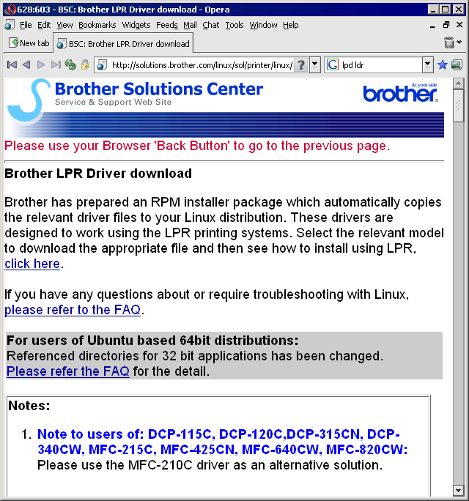
Рисунок 5 отсюда можно скачать LPR-драйвера для различных печатающих устройств, выпущенных фирмой Brother

>>> врезка ссылки на ресурсы
Для удобства читателей все ссылки, упомянутые в статье, ниже даны в виде списка:

- общая информация по поддержке Linux:
  - http://solutions.brother.com/linux/en_us/index.html;
- LPR драйвер печати:
  - http://solutions.brother.com/linux/sol/printer/linux/lpr_drivers.html;
- LPR драйвер отправки факсов PC-FAX:
  - http://solutions.brother.com/linux/sol/printer/linux/pcfax_drivers_lpr.html;
- Описание процесса установки LPR-драйвера:
  - http://solutions.brother.com/linux/sol/printer/linux/lpr_install.html;
- SANE-драйвер сканера:
  - http://solutions.brother.com/linux/sol/printer/linux/sane_drivers.html;
- CUPS-драйвер печати (вместе с описанием процесса установки):
  - http://solutions.brother.com/linux/sol/printer/linux/cups_drivers.html;

заключение
Сырость драйверов под Linux и отсутствие поддержки BSD-систем вполне понятна и простительна. Linux сама по себе является очень молодой системой, еще вчера представляющей собой игрушку, она только-только начала укоренятся в конкурентную почву компьютерной индустрии, в настоящей момент не имеющей реального опыта программирования под Linux. Открытость Linux-сообщества на самом деле весьма относительна. Оно довольно враждебно относится к новичкам. В отличии от поставщиков коммерческих операционных систем, Linux-разработчики в тесном контакте с производителями аппаратного обеспечения не заинтересованы. Над ядром работает буквально горстка людей, литературы по разработке драйверов нет вообще (а та, что есть давно устарела и очень сильна неполна). Так что нужно еще сказать спасибо Brother за проделанную ей работу.
Хочется верить, что проблемы с драйверами — временные и в обозримом будущем Brother отшлифует их до зеркального блеска, так что не ленитесь заглядывать на ее сайт в поисках обновлений и свежих рецептов в FAQ.

